# **DOCUMENTO DE MODELAGEM DE SISTEMAS**



S.R.V

SISTEMA: RESERVAS DE VEÍCULOS



Equipe de desenvolvimento:

JANUARY 1, 2021

SENAI-CTM

Gabriel Santos - TDS04

Gustavo Henrique - TDS04

Luís Galete - TDS04

Vanderlei Silva - TDS04

TABELA DE REVISÃO

|  |  |  |  |
| --- | --- | --- | --- |
| **Versão** | **Principais autores** | **Descrição da versão** | **Data de Término** |
| 1.0 | Luís, Gabriel, Vanderlei e Gustavo | Versão inicial | 04/02/2021 |
| 1.1 | Luís, Gabriel, Vanderlei e Gustavo | Revisão e adição das especificações de caso de uso | 15/03/2021 |
| 1.2 | Luís | Adição das tabelas nos casos de uso | 23/03/2021 |
| 1.3 | Luís | Adição do dicionário de dados | 25/03/2021 |
| 1.4 | Gabriel | Alteração dos pré-requisitos | 30/03/2021 |
| 1.5 | Vanderlei | Adição do diagrama de classes | 31/03/2021 |
| 1.6 | Luís | Atualização do dicionário de dados | 01/04/2021 |
| 1.7 | Gabriel | Atualização do dicionário de dados | 17/05/2021 |
| 1.8 | Vanderlei | Atualização dos diagramas | 17/05/2021 |
| 2.0 | Vanderlei | Remodelação da estrutura mais atualização de dados | 19/05/2021 |
| 2.1 | Vanderlei | Versão Final | 31/05/2021 |

Sumário

**DOCUMENTO DE MODELAGEM DE SISTEMAS** 1

Introdução 4

Visão geral 5

Especificação dos requisitos 6

Caso de uso 8

Especificação funcional do caso de uso 9

Prototipagem de telas 14

Diagrama de atividade 18

Diagrama de classe 19

Dicionário de dados 20

# Introdução

*Finalidade*

*A fim de elaborar o projeto de Gestão de Conhecimento e Trabalho de Conclusão de Curso (TCC), foi requisitado pelos professores da instituição de ensino “SENAI-CTM” o desenvolvimento de um sistema para gestão e controle do recurso de reservas de veículos disponibilizado pela instituição para seus funcionários.*

*O S.R.V (Sistema Reserva de Veículos) tem como finalidade realizar e controlar as reservas de veículos feitas pelos funcionários da instituição.*

*Escopo*

*Uma instituição de ensino disponibiliza em seu serviço interno o benefício de reservas de veículos para uso empresarial entre seus funcionários e/ou colaboradores. Esse como qualquer outro serviço da instituição necessita de um gerenciamento, até o presente momento a mesma faz a gestão deste serviço através de um sistema interno básico e flexíloquo.*

*Logo se sente a necessidade de organizar e gerenciar essas reservas de maneira mais precisa. Com isso surge a busca por uma solução, ou seja, um software que atenda todos os requisitos da empresa e realize a sua função de maneira funcional e precisa.*

*O S.R.V (Sistema Reservas de Veículos) é um software dinâmico, desenvolvido especialmente para o gerenciamento de entradas e saídas de veículos, possibilitando a reserva de um automóvel em um determinado horário durante um período específico, caso o mesmo já não esteja em uso ou reservado.*

*O produto objeto deste documento se trata de uma solução moderna para gestão de reservas de veículos entre os funcionários de uma respectiva empresa, onde o mesmo deverá possuir os seguintes requisitos como funcionalidades principais:*

*Cadastro de Veículos;*

*Cadastro de Usuários;*

*Cadastro de Reservas;*

*Cadastro de Departamentos;*

*O cadastro de veículos deve ser realizado com as seguintes informações: Modelo do veículo, Placa e Proprietário. O sistema não pode realizar o cadastro de veículos já existente no banco de dados, essa verificação deve ser realizada através da placa.*

*O cadastro de novos usuários deve conter: Nome, Departamento(o usuário pode escolher um já existente no banco ou cadastrar um novo departamento através de um simples formulário que registra apenas ID e nome), CPF, Tipo (Usuário administrador ou Usuário comum), CNH, Validade da CNH, Telefone e Senha (a senha será requisitada no momento em que o usuário realizar o login no sistema). O usuário administrador terá acesso a certas funcionalidades do sistema que o usuário comum não terá acesso, como por exemplo: informações dos usuários, histórico de reservas entre outras. Assim como o cadastro de veículos, o sistema não poderá realizar cadastro de usuários já existentes, verificação feita pelo CPF.*

*O cadastro de reservas deve conter os seguintes dados: Usuário, Veículo, Data e hora de saída, Data e hora de retorno, Destino, Condutor, Departamento(o usuário pode escolher um já existente no banco ou cadastrar um novo departamento através de um simples formulário que registra apenas ID e nome) e Motivo da reserva. Da mesma maneira como os últimos cadastros, esse também não pode realizar registros repetidos, os dados para verificação serão: Veículo e Data e Hora da reserva.*

*O esperado pela empresa é que esse produto solucione o seu problema, atendendo todas as suas necessidade e executando toda sua função sem nenhum interrompimento ou conflito, espera-se também que o sistema funcione com o mínimo de recursos possíveis, além de poder haver integridade e confiança nas operações.*

# Visão geral

*Público-Alvo*

*O produto é destinado a empresas de pequeno, médio e grande porte que necessitam realizar a gestão de reservas para seus veículos empresariais.*

*Perspectiva do produto*

*O sistema tem o objetivo de gerenciar entrada e saída de veículos disponibilizados pela empresa. O software possui dois perfis de acesso: um para administradores e outro para usuários comuns, usuários do tipo administrador podem registrar, editar ou excluir veículos, bem como registrar, editar e excluir outros usuários. Já os usuários do tipo comum poderão registrar reservas de veículos apenas adicionando suas informações pessoais e credenciais de acesso. Com isso a equipe de desenvolvimento tem como principal perspectiva solucionar o problema encontrado e atender todas as necessidades e claro satisfazer os cliente.*

*Ambiente operacional - requisito mínimo*

*Windows 7 ou superior*

*4GB de memória ram*

*HDD 320GB*

*Comunicação USB com leitor de código de barras e impressora fiscal*

*Conexão internet 2mb*

*Restrições de Projeto e Implementação*

*Nenhuma restrição foi identificada*

*Documentação do usuário*

*Será disponibilizado um link com um guia na própria aplicação.*

*Suposições e dependências*

*É obrigatório a conexão com a internet para acessar o sistema.*

# Especificação dos requisitos

*Requisitos Funcionais*

|  |  |  |  |
| --- | --- | --- | --- |
| **Identificador** | **Descrição** | **Prioridade** | **Depende de** |
| RF001 | Cadastrar veículos.  Deve permitir que o usuário(admin) faça alteração, inclusão ou exclusão.  Informações (Placa, Modelo, Proprietário e Status). | Alta |  |
| RF002 | Cadastrar usuários.  Deve permitir que o usuário(admin) faça alteração, inclusão ou exclusão.  Informações (Nome, Departamento, Tipo de Usuário, CPF, CNH, Validade da carteira, Telefone, Senha). | Alta |  |
| RF003 | Cadastrar Reservas.  Deve permitir que os usuários façam alteração, inclusão ou exclusão de reservas de veículos  Informações: Usuário, Veículo, Destino, Data (saída e retorno) e Hora (saída e retorno), Condutor, Departamento e Motivo. | Alta | RF001 e RF002 |
| RF004 | Cadastrar Departamentos.  Deve permitir que os usuários façam alteração, inclusão ou exclusão de departamentos.  Informações: Apenas Nome. |  |  |
| RF005 | O sistema só poderá permitir que o cadastro de Usuários e Veículos sejam realizados pelos administradores. | Média | RF002 |
| RF006 | O sistema não deve permitir o cadastro de Usuários, Veículos e Reservas já existentes. | Baixa | RF001, RF002 e RF003 |
| RF007 | O sistema deverá ter um módulo onde os usuários do tipo admin possam visualizar: Reservas e Históricos de reservas. | Baixa | RF003 |
| RF008 | O sistema deve controlar a entrada e saída de veículos para assim identificar e exibir qual veículo está disponível e em quais horários. | Média | RF001 e RF003 |

*Requisitos não Funcionais*

|  |  |  |  |  |  |
| --- | --- | --- | --- | --- | --- |
| **Identificador** | **Descrição** | **Categoria** | **Escopo** | **Prioridade** | **Depende de** |
| RNF001 | O sistema deverá ser capaz de receber e interpretar as requisições enviadas pelo cliente. | Interoperabilidade | Funcionalidade | Alta |  |
| RNF002 | O software deverá ser implantado em servidores web apache com sistema operacional Linux. | Portabilidade | Sistema | Média |  |
| RNF003 | Os Administradores serão os únicos usuários que terão acesso às informações de reservas e dados de outros usuários cadastrados. | Segurança de acesso | Funcionalidade | Média |  |
| RNF004 | O software deverá ser organizado em camadas e módulos. | Manutenibilidade | Sistema | Baixa |  |
| RNF005 | Ambiente operacional mínimo recomendado, com tempo e resposta satisfatórios.  Todos os processos precisam ser feitos de maneira documentada. | Requisito de desempenho |  | Baixa |  |
| RNF006 | Acessos de usuários devem ser controlados por senha definida pelo administrador, com possibilidade de ser alterada pelo usuário. | Requisito de segurança | Sistema | Média |  |
| RNF007 | As métricas para a garantia de qualidade serão:  Tempo de resposta da aplicação; | Atributos de Qualidade do Software | Sistema | Baixa |  |

# Caso de uso

*Descrição*

*Nesta seção serão apresentados os diagramas desenvolvidos com a finalidade de apresentar a visão do usuário, ou seja, quais serão os módulos que comporão o sistema e quem são os usuários e quais papéis cada um vai desempenhar para o seu funcionamento.*

*Cada um dos Casos de Uso vai representar uma funcionalidade do sistema. Abaixo serão descritos os casos de uso:*

* *UC001 – CADASTRAR VEÍCULOS*
* *UC002 – CADASTRO DE DEPARTAMENTOS*
* *UC003 – CADASTRAR USUÁRIOS*
* *UC004 – CADASTRO DE RESERVAS*

*Diagrama do caso de uso*

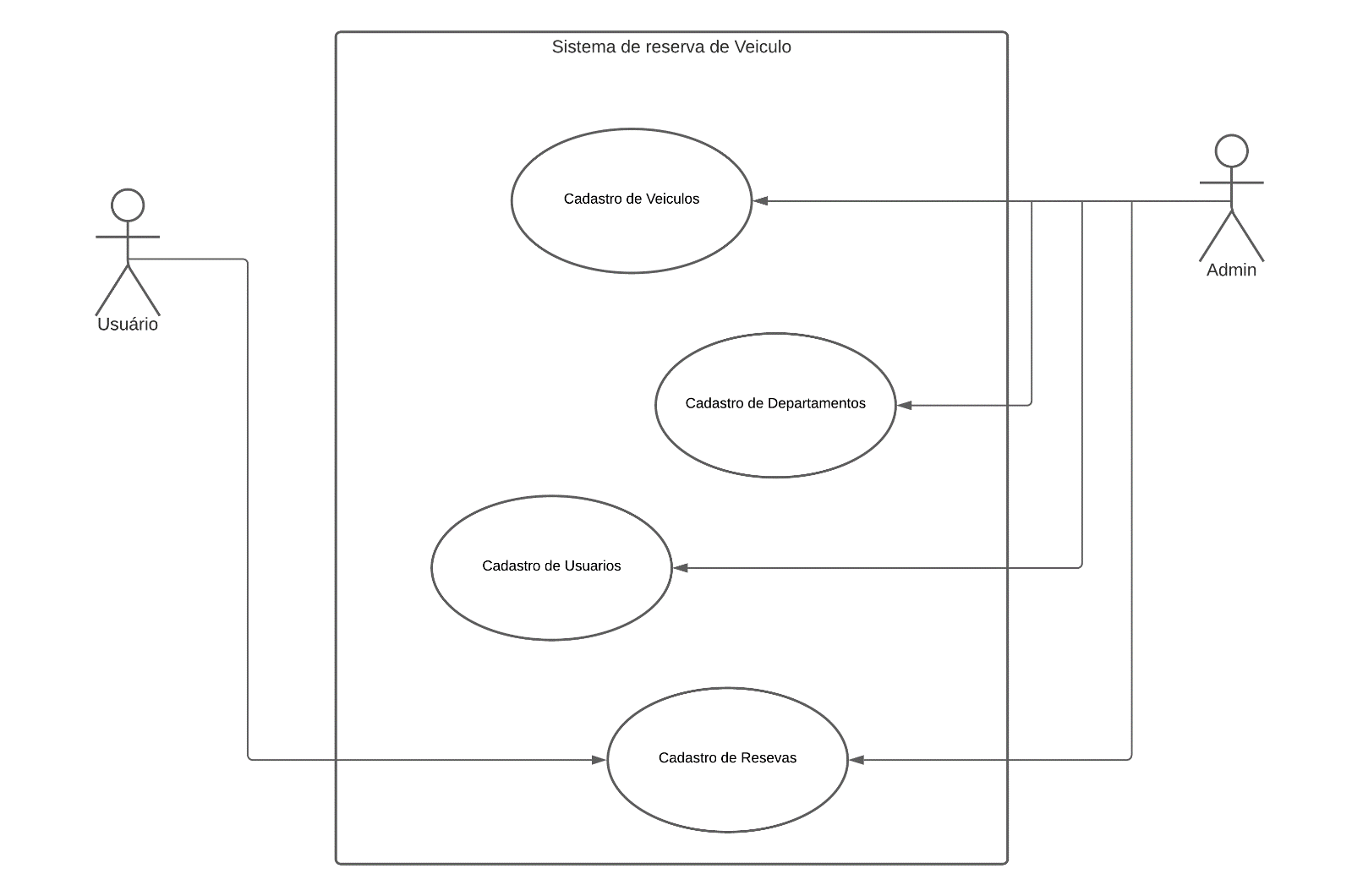

# Especificação funcional do caso de uso

## 

|  |  |
| --- | --- |
| **UC001 – Cadastro de veículos** | |
| Objetivo: | Validar se a inserção de dados do cadastro do veículo está sendo feita de forma correta.  Permitir a inserção de veículos no sistema |
| Requisitos: | RF001 |
| Atores: | Usuário Admin |
| Prioridade: | Alta |
| Pré-condições: | O Usuário deve estar logado no sistema e ter perfil administrador |
| Frequência de uso: | Alta |
| Pós-condições: | O sistema deverá ser capaz de cadastrar veículos no banco de dados. |
| Campos: | * Modelo * Placa * Proprietário |
| Fluxo principal: | 1. O sistema exibe um formulário “Cadastrar Veículo”, contendo os seguintes campos:    * Modelo;    * Placa;    * Proprietário; 2. O admin insere o código da Placa;    1. O sistema verifica se o veículo já está cadastrado    2. Se já estiver cadastrado o sistema retorna uma mensagem dizendo “Veículo já cadastrado”.    3. Se não estiver cadastrado o sistema permite a inserção da Placa; 3. O administrador preenche todos os campos e seleciona a opção “Confirmar”.   O sistema salva os dados do veículo no banco. |
| Fluxo alternativo: | 1. O usuário selecionou a opção “Cancelar”. 2. O sistema retorna para a página anterior. |
| Fluxo de exceção: |  |
| Validações: | Validação da placa do veículo, para verificar se o veículo já foi previamente cadastrado. |

|  |  |
| --- | --- |
| **UC002 – Cadastro de Departamentos** | |
| Objetivo: | Validar se a inserção de dados do cadastro do departamento está sendo feita de forma correta.  Permitir a inserção de departamentos no sistema |
| Requisitos: | RF004 |
| Atores: | Usuário Admin |
| Prioridade: | Alta |
| Pré-condições: | O Usuário deve estar logado no sistema e ter perfil administrador |
| Frequência de uso: | Alta |
| Pós-condições: | O sistema deverá ser capaz de cadastrar departamentos no banco de dados. |
| Campos: | * Nome |
| Fluxo principal: | 1. O sistema exibe um formulário “Cadastrar Departamento”, contendo os seguintes campos:    * Nome; 2. O admin insere o nome do departamento;    1. O sistema verifica se o cadastro já é existente    2. Se já estiver cadastrado o sistema retorna uma mensagem dizendo “Departamento já cadastrado”.    3. Se não estiver cadastrado o sistema permite a inserção do nome; 3. O administrador preenche todos os campos e seleciona a opção “Confirmar”.   O sistema salva os dados do departamento no banco. |
| Fluxo alternativo: | 1. O usuário selecionou a opção “Cancelar”. 2. O sistema retorna para a página anterior. |
| Fluxo de exceção: |  |
| Validações: | Validação do nome do departamento, para verificar se o registro já foi previamente cadastrado. |

|  |  |
| --- | --- |
| **UC003 – Cadastrar usuários** | |
| Objetivo: | Validar se a inserção de dados do cadastro do usuário está sendo feita de forma correta.  Permitir a inserção de usuários no sistema |
| Requisitos: | RF002 |
| Atores: | Usuário Admin |
| Prioridade: | Alta |
| Pré-condições: | O Usuário deve estar logado no sistema e ter perfil administrador |
| Frequência de uso: | Alta |
| Pós-condições: | O sistema deverá ser capaz de cadastrar usuários no banco de dados. |
| Campos: | * Nome de usuário * Departamento * Tipo de usuário * CPF * CNH * Validade Da Carteira * Telefone * Senha |
| Fluxo principal: | 1. O sistema exibe um formulário “Cadastrar Usuário”, contendo as seguintes informações:  * Nome de usuário * Departamento * Tipo de usuário * CPF * CNH * Validade Da Carteira * Telefone  1. O admin insere o CPF;    1. O sistema verifica se o usuário já está cadastrado.    2. Se já estiver cadastrado o sistema retorna uma mensagem dizendo “Usuário já cadastrado”.    3. Se não estiver cadastrado o sistema permite a inserção do CPF; 2. O administrador preenche todos os campos e seleciona a opção “Confirmar”. 3. O sistema salva os dados do usuário no banco. |
| Fluxo alternativo: | 1. O usuário selecionou a opção “Cancelar” 2. O sistema retorna para a página anterior. |
| Fluxo de exceção: |  |
| Validações: | Validação do CPF, para verificar se o usuário já foi previamente cadastrado. |

|  |  |
| --- | --- |
| **UC004 – Cadastrar Reservas** | |
| Objetivo: | Permitir a inserção de reservas no sistema |
| Requisitos: | RF003, RF001 e RF002 |
| Atores: | Usuário Padrão e Usuário Admin |
| Prioridade: | Alta |
| Pré-condições: | O usuário deve estar logado no sistema |
| Frequência de uso: | Alta |
| Pós-condições: | O sistema deverá ser capaz de cadastrar reservas de veículos no banco de dados. |
| Campos: | * + Data de saída e retorno   + Horário de saída e retorno   + Veículo   + Destino   + Condutor   + Responsável   + Departamento   + Motivo da reserva |
| Fluxo principal: | 1. O sistema exibe uma tabela que mostra os horários disponíveis e os horários não disponíveis de cada veículo 2. Na página “Reservar Veículo” O sistema exibe um formulário “Reservar Veículo”, contendo os campos:    * Data de saída    * Data de retorno    * Horário de saída    * Horário de retorno    * Veículo 3. O usuário preenche todos os campos e seleciona a opção “Finalizar Reserva”. 4. O sistema exibe mais um formulário com os seguintes campos:    * Destino    * Condutor    * Responsável    * Departamento    * Motivo da reserva 5. O usuário preenche os campos e seleciona a opção “Confirmar”. 6. O sistema salva os dados da reserva no banco. |
| Fluxo alternativo 1: | 1. O usuário não preencheu algum campo; 2. O sistema retorna uma mensagem dizendo “Preencha todos os campos”. |
| Fluxo alternativo 2: | 1. O usuário selecionou uma data e horário de saída indisponível; 2. O sistema retorna uma mensagem dizendo “Horário Indisponível” e não permite a solicitação de reserva; |
| Fluxo alternativo 3: | 1. Na página “Reservar Veículo” o usuário selecionou a opção “Cancelar”. 2. O sistema retorna para a página anterior. |
| Fluxo de exceção: |  |
| Validações: | Validação dos dados inseridos na tabela, se condizem com horários livres para o veículo selecionado. Validação dos campos de destino, usuário e datas, verificando se seus valores são válidos. |

# Prototipagem de telas

*UC001*

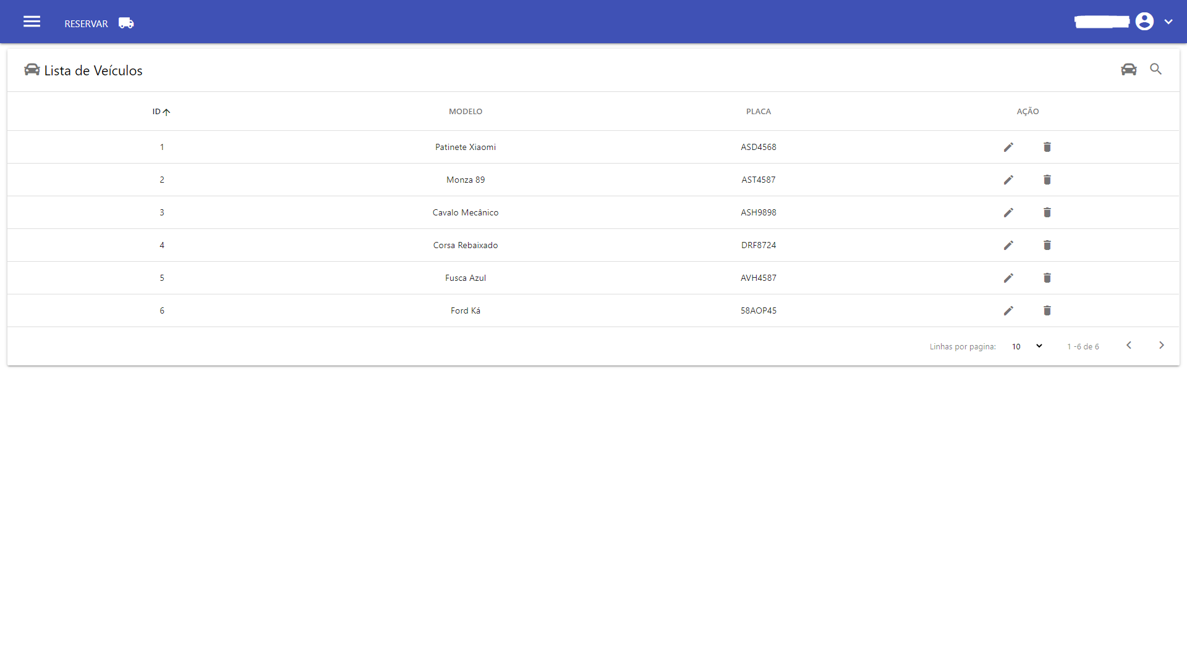

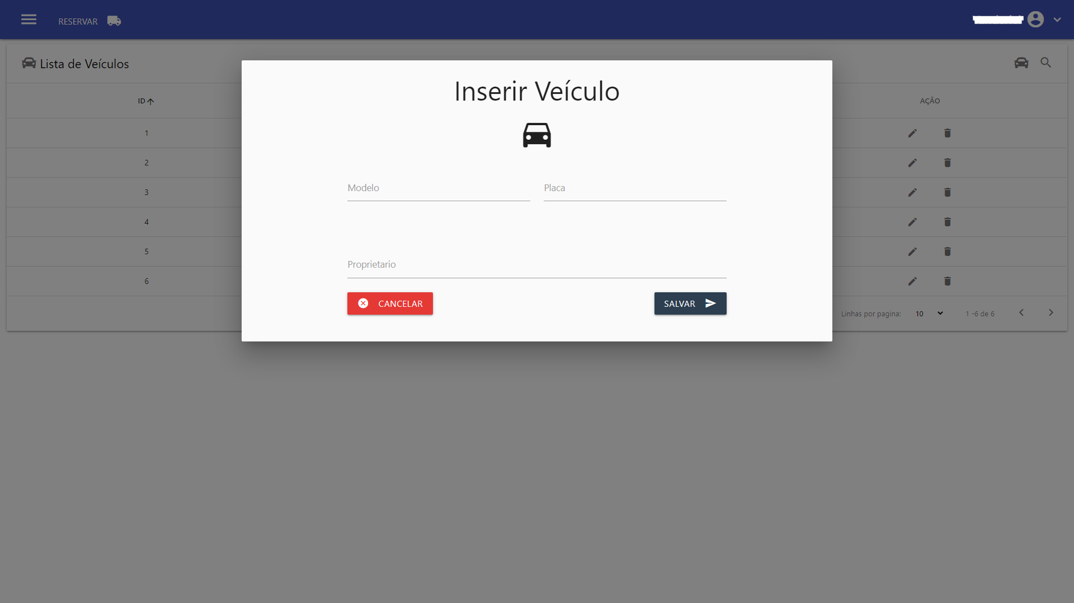

*UC002*

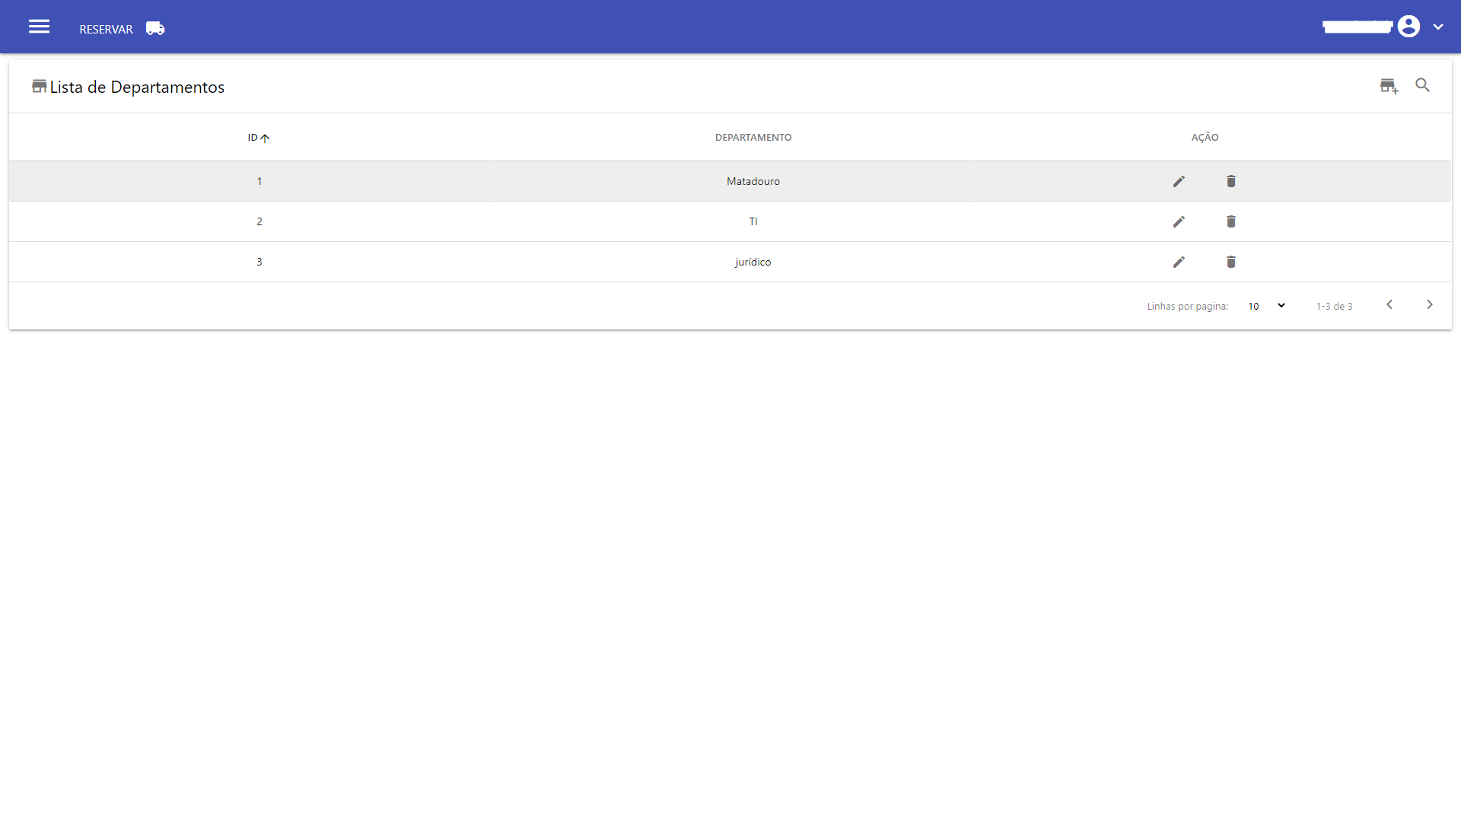

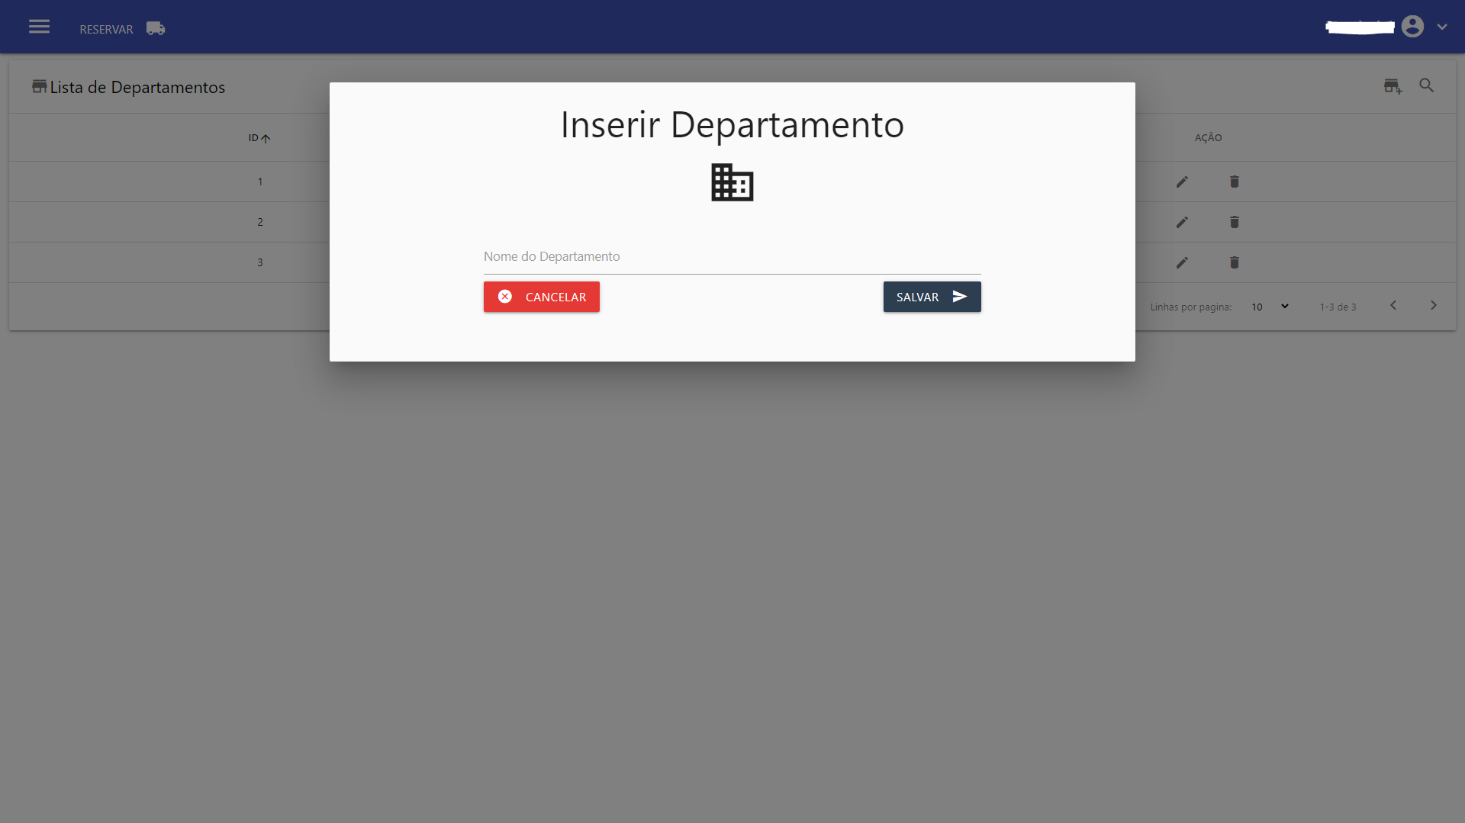

*UC003*

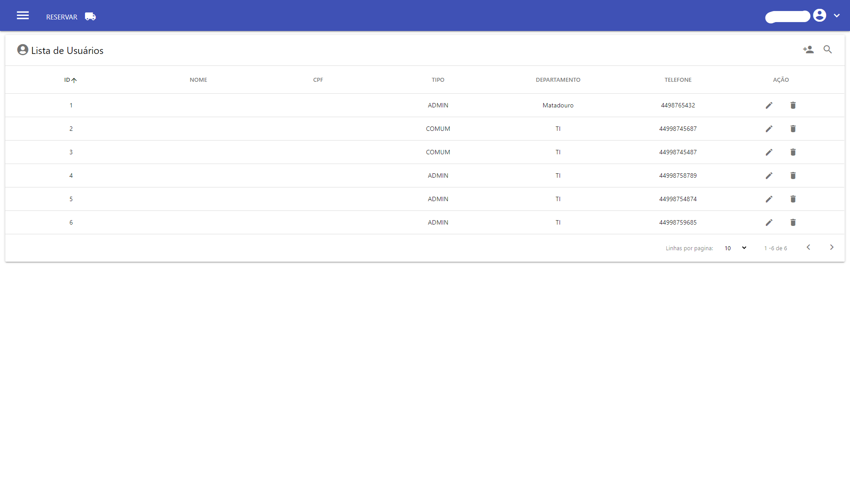

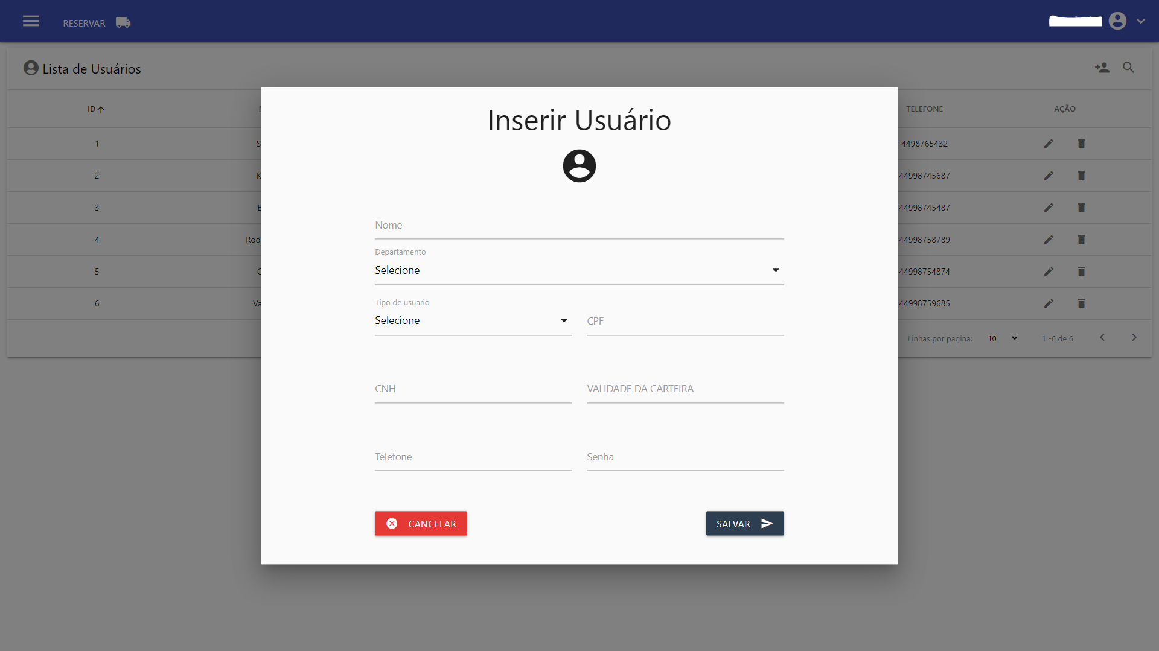

*UC004*

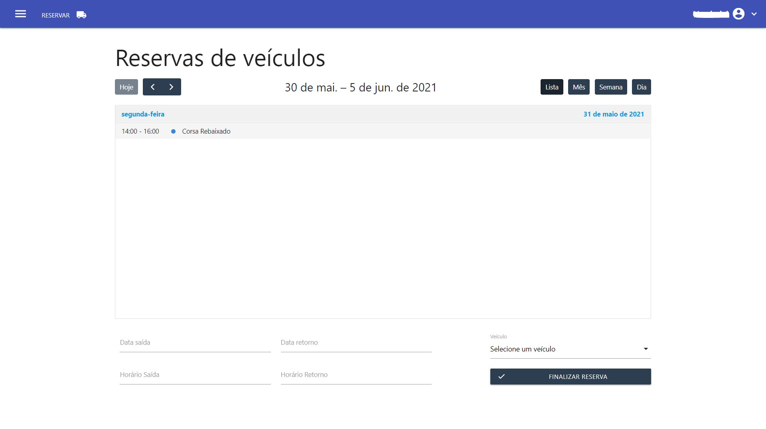

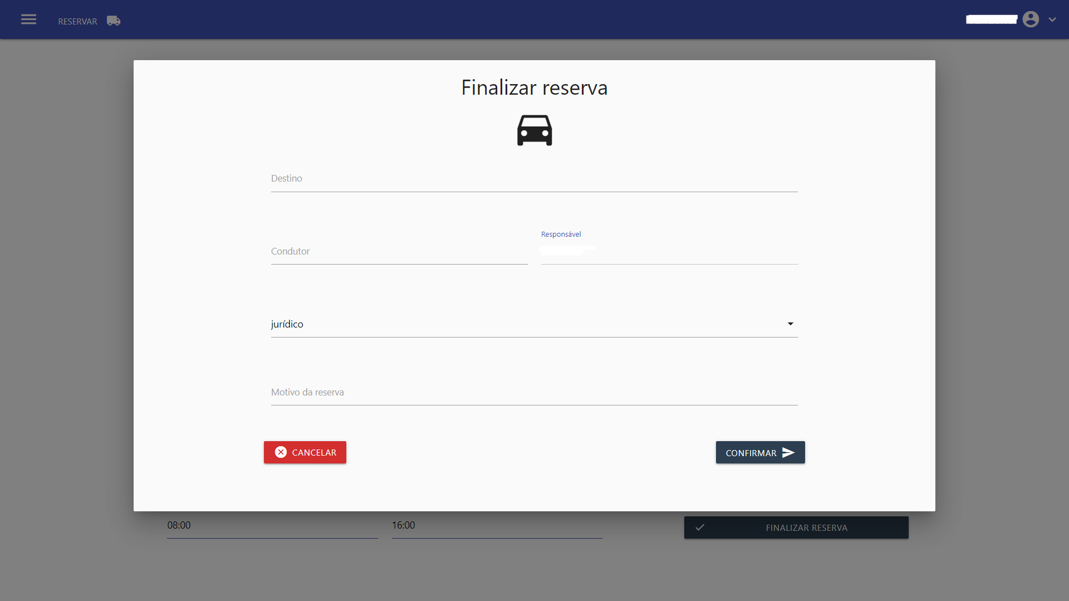

# Diagrama de atividade

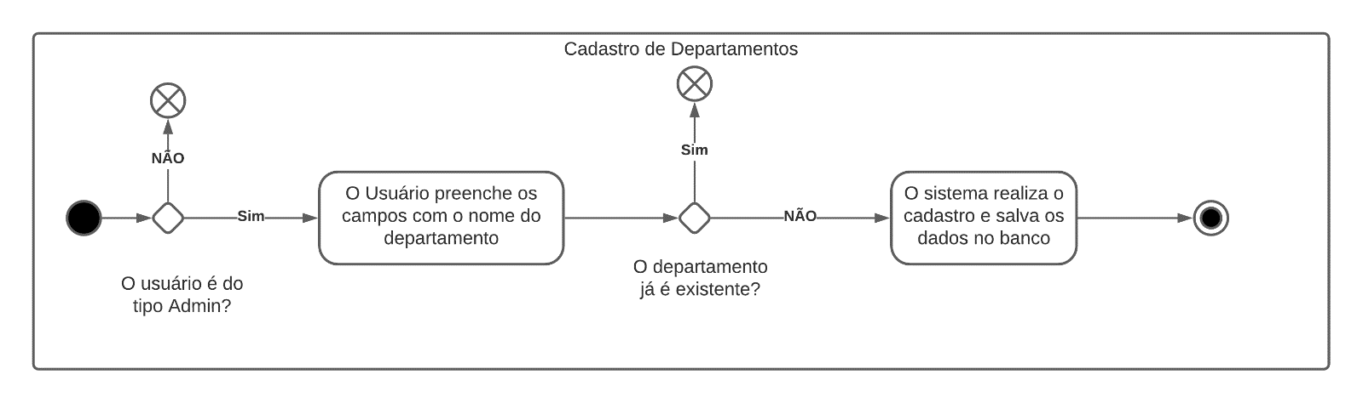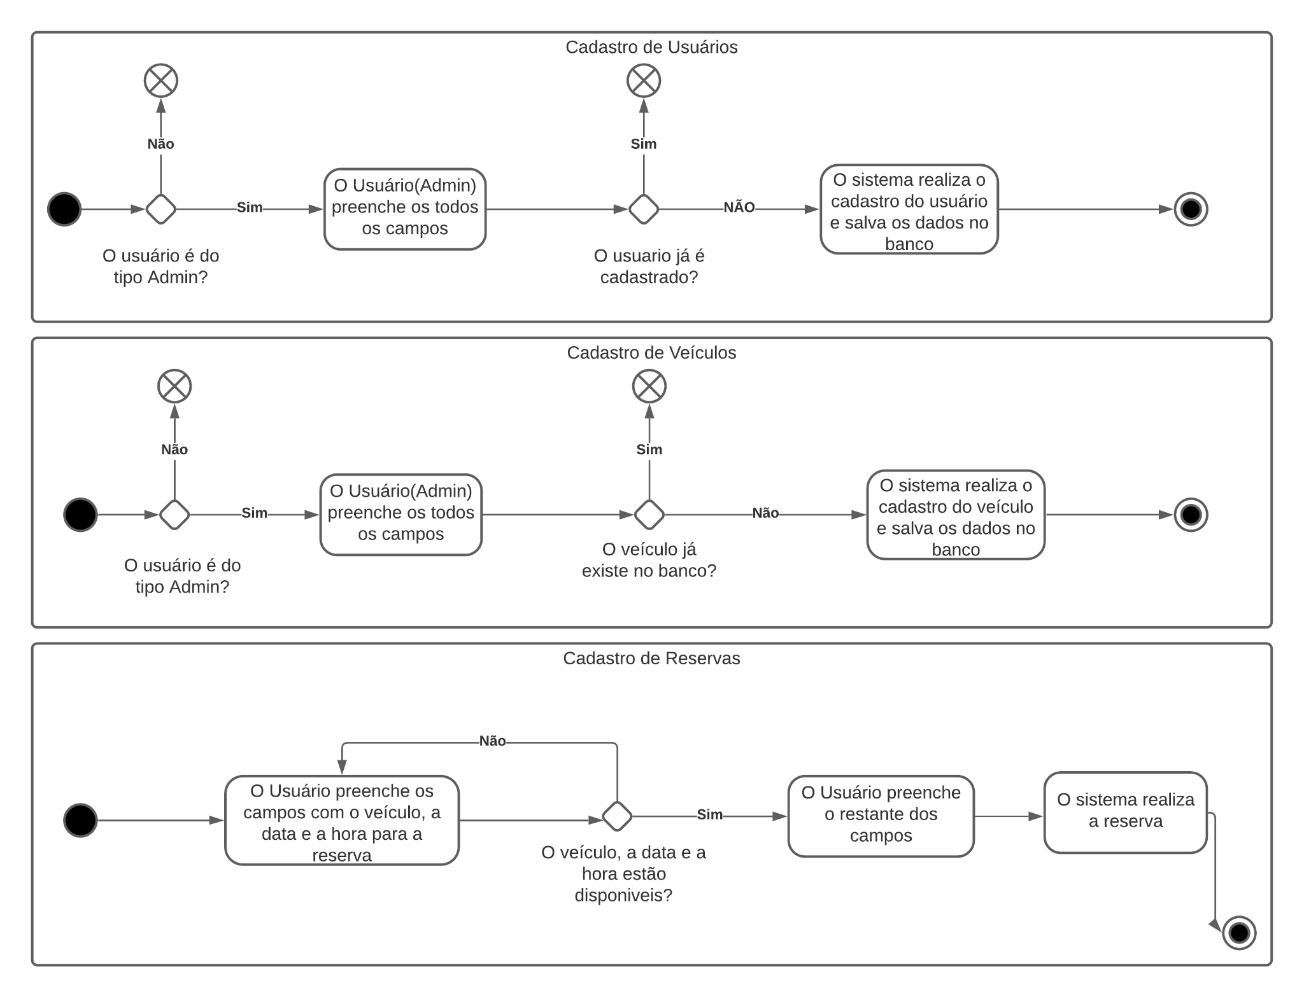

# Diagrama de classe

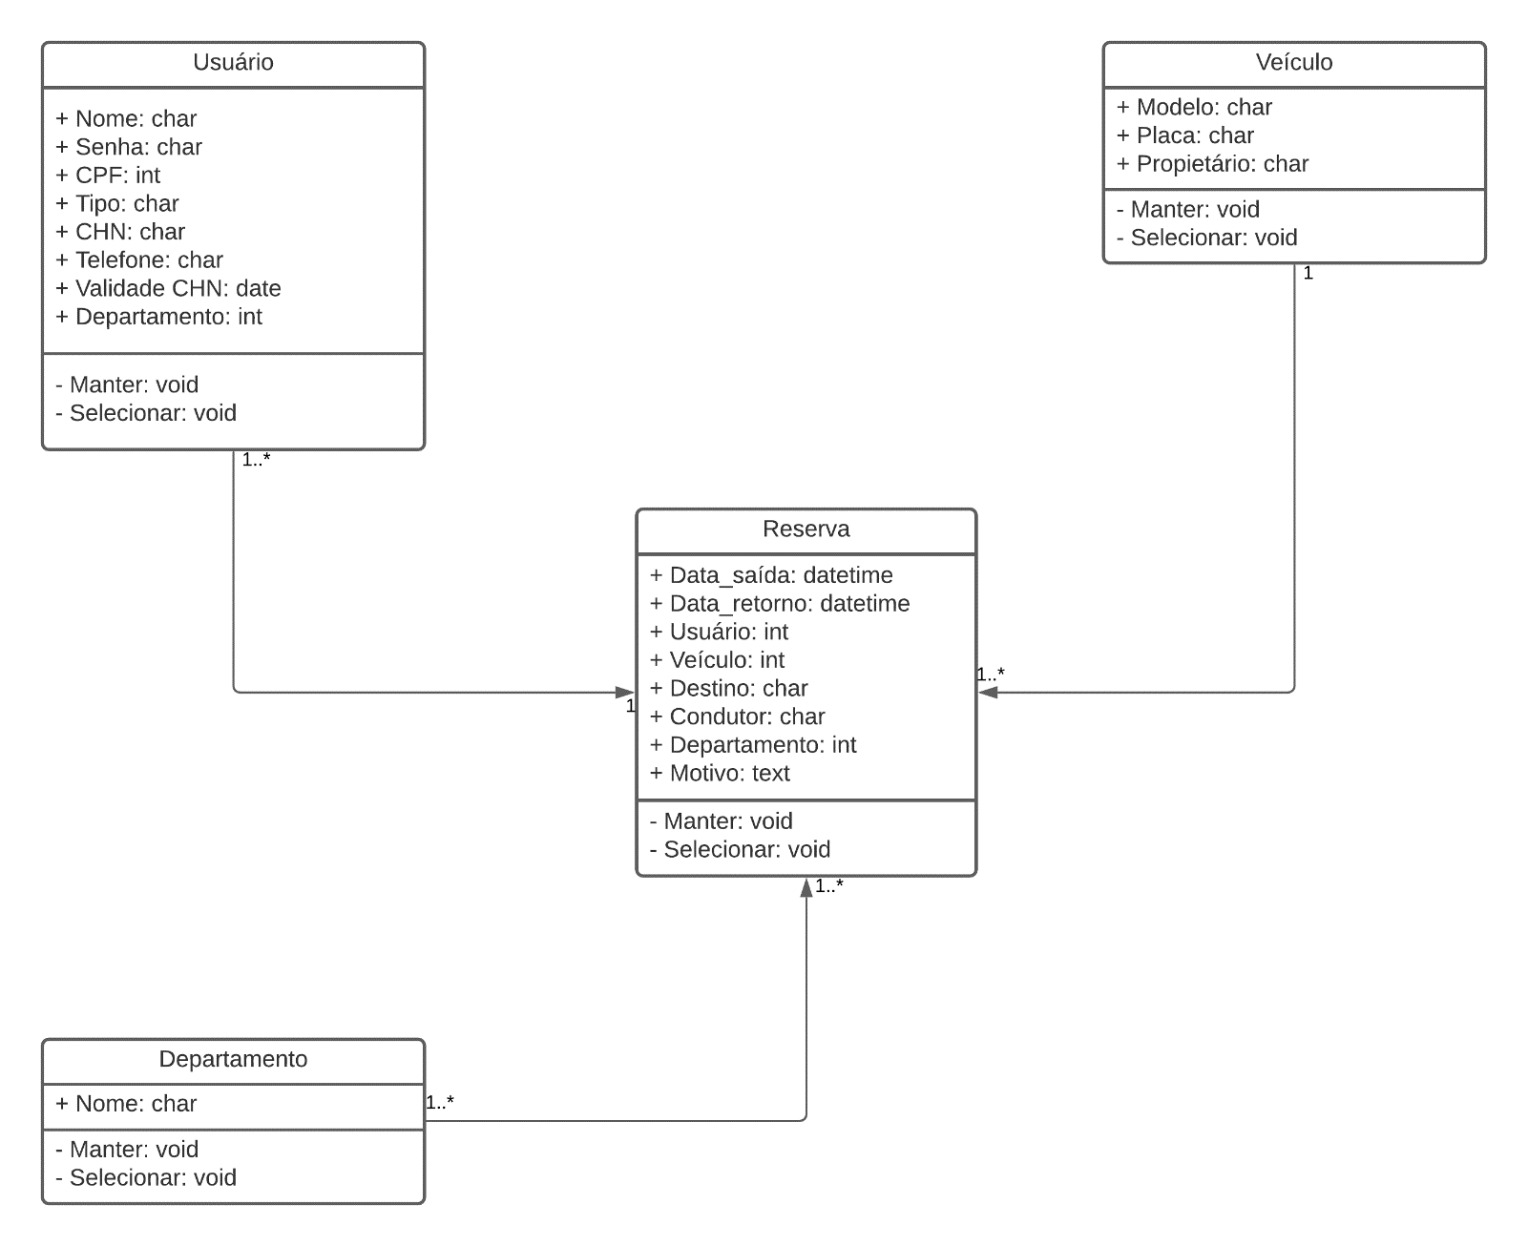

# Dicionário de dados

*Usuário*

|  |  |  |  |  |  |  |
| --- | --- | --- | --- | --- | --- | --- |
| *Nome* | *Descrição* | *Tipo* | *Tamanho* | *Domínio* | *Formato* | *Restrições* |
| *Id_usuario* | *Campo que identifica unicamente um usuário cadastrado no sistema.* | *INT* | *11* | *-* | *-* | *NOT NULL, AUTO_INCREMENT* |
| *Nome* | *Campo que armazena o nome do usuário cadastrado no sistema* | *VARCHAR* | *100* | *-* | *-* | *NOT NULL* |
| *Senha* | *Campo que armazena a senha do usuário cadastrado no sistema* | *VARCHAR* | *45* | *-* | *-* | *NOT NULL* |
| *CPF* | *Campo que armazena o CPF do usuário cadastrado no sistema* | *INT* | *11* | *-* | *-* | *NOT NULL* |
| *Tipo* | *Campo que identifica o tipo de usuário no sistema, sendo A para admin e U para usuários comum* | *TINYTEXT* | *2* | *-* | *-* | *NOT NULL* |
| *CNH* | *Campo que armazena o CNH do usuário no sistema* | *VARCHAR* | *11* | *-* | *-* | *-* |
| *Telefone* | *Campo que armazena o telefone de contato do usuário no sistema* | *VARCHAR* | *11* | *-* | *-* | *-* |
| *Validade do CNH* | *Campo que armazena a validade do CNH do usuário cadastrado no sistema* | *DATE* | *-* | *-* | *-* | *-* |
| *Fk_id_departamento* | *Chave estrangeira de identificação da tabela departamento* | *INT* | *11* | *-* | *-* | *NOT NULL* |

*Departamento*

|  |  |  |  |  |  |  |
| --- | --- | --- | --- | --- | --- | --- |
| *Nome* | *Descrição* | *Tipo* | *Tamanho* | *Domínio* | *Formato* | *Restrições* |
| *Id_departamento* | *Campo que identifica unicamente um departamento cadastrado no sistema.* | *INT* | *11* | *-* | *-* | *NOT NULL, AUTO_INCREMENT* |
| *Nome* | *Campo que armazena o nome do departamento cadastrado no sistema* | *VARCHAR* | *45* | *-* | *-* | *NOT NULL* |

*Veículo*

|  |  |  |  |  |  |  |
| --- | --- | --- | --- | --- | --- | --- |
| *Nome* | *Descrição* | *Tipo* | *Tamanho* | *Domínio* | *Formato* | *Restrições* |
| *Id_veiculo* | *Campo que identifica unicamente um veículo cadastrado no sistema.* | *INT* | *11* | *-* | *-* | *NOT NULL, AUTO_INCREMENT* |
| *Modelo* | *Campo que armazena o modelo do veículo cadastrado no sistema* | *VARCHAR* | *45* | *-* | *-* | *NOT NULL* |
| *Placa* | *Campo que armazena a placa do veículo cadastrado no sistema* | *VARCHAR* | *7* | *-* | *-* | *NOT NULL* |
| *Proprietário* | *Campo que armazena o proprietário do veículo cadastrado no sistema* | *VARCHAR* | *45* | *-* | *-* | *NOT NULL* |

*Reserva*

|  |  |  |  |  |  |  |
| --- | --- | --- | --- | --- | --- | --- |
| *Nome* | *Descrição* | *Tipo* | *Tamanho* | *Domínio* | *Formato* | *Restrições* |
| *Id_reserva* | *Campo que identifica unicamente uma reserva cadastrada no sistema.* | *INT* | *11* | *-* | *-* | *NOT NULL, AUTO_INCREMENT* |
| *Data_saida* | *Campo que armazena a data e horário de saída.* | *DATETIME* | *-* | *-* | *-* | *NOT NULL* |
| *Data_retorno* | *Campo que armazena a data e horário de retorno.* | *DATETIME* | *-* | *-* | *-* | *NOT NULL* |
| *Fk_id_usuario* | *Chave estrangeira de identificação da tabela usuários* | *INT* | *11* | *-* | *-* | *NOT NULL* |
| *Fk_id_veiculo* | *Chave estrangeira de identificação da tabela veículos* | *INT* | *11* | *-* | *-* | *NOT NULL* |
| *Destino* | *Campo que armazena o Destino do usuário* | *VARCHAR* | *150* | *-* | *-* | *NOT NULL* |
| *Condutor* | *Campo que armazena o Destino do usuário* | *VARCHAR* | *100* | *-* | *-* | *NOT NULL* |
| *Fk_id_departamento* | *Chave estrangeira de identificação da tabela departamento* | *INT* | *11* | *-* | *-* | *NOT NULL* |
| *Motivo* | *Campo que armazena o motivo pelo qual o usuário está reservando o veículo.* | *Text* | *100* | *-* | *-* | *NOT NULL* |